※ このページは練習用の説明です。練習を始める前に削除してかまいません。
シリーズ⑨ Word活用編の練習用ファイルです。記事07〜10・14で使います。
この文書には、次の「直すところ」がわざと入れてあります。
・写真が行内配置で、文章が押し出されている（記事07 文字列の折り返し）
・写真3枚の大きさと位置が揃っていない（記事08 配置とグループ化）
・表が次のページに続くと見出しが消える（記事09 見出し行の繰り返し）
・この説明ページを削除すると、団体名「みどり町内会」が本文にちょうど20か所残ります（記事10 検索と置換）
・余分な空行と全角スペースが残っている（記事10 検索と置換）
・毎年使い回せる形になっていない（記事14 テンプレートとして保存）
※団体名・人名・地名・日時はすべて架空のものです。

みどり町内会 夏祭りのご案内

令和八年六月十日
みどり町内会 会長 山田 太郎

会員の皆さまにおかれましては、ますますご健勝のこととお慶び申し上げます。日ごろよりみどり町内会の活動にご理解とご協力を賜り、厚くお礼申し上げます。

さて、本年もみどり町内会の夏祭りを、下記のとおり開催する運びとなりました。ご家族お誘い合わせのうえ、ぜひご参加くださいますようご案内申し上げます。

記

日 時 令和八年七月二十五日（土） 午後四時から午後八時まで
場 所 みどり中央公園 （雨天の場合は みどり集会所）
会 費 一世帯 五百円 （当日、受付でお支払いください）
申 込 先 みどり町内会 総務部 佐藤 花子
締 切 令和八年七月十日（金）まで

【当日のプログラム】

みどり町内会の各班が分担して、次のとおり進めてまいります。

午後四時 開会のあいさつ
午後四時三十分 子ども会による発表
午後五時 模擬店の開店
午後六時三十分 盆踊り（第一回）
午後七時三十分 盆踊り（第二回）
午後八時 閉会のあいさつ

【昨年の様子】

昨年のみどり町内会夏祭りには、およそ四百名の方にお越しいただきました。
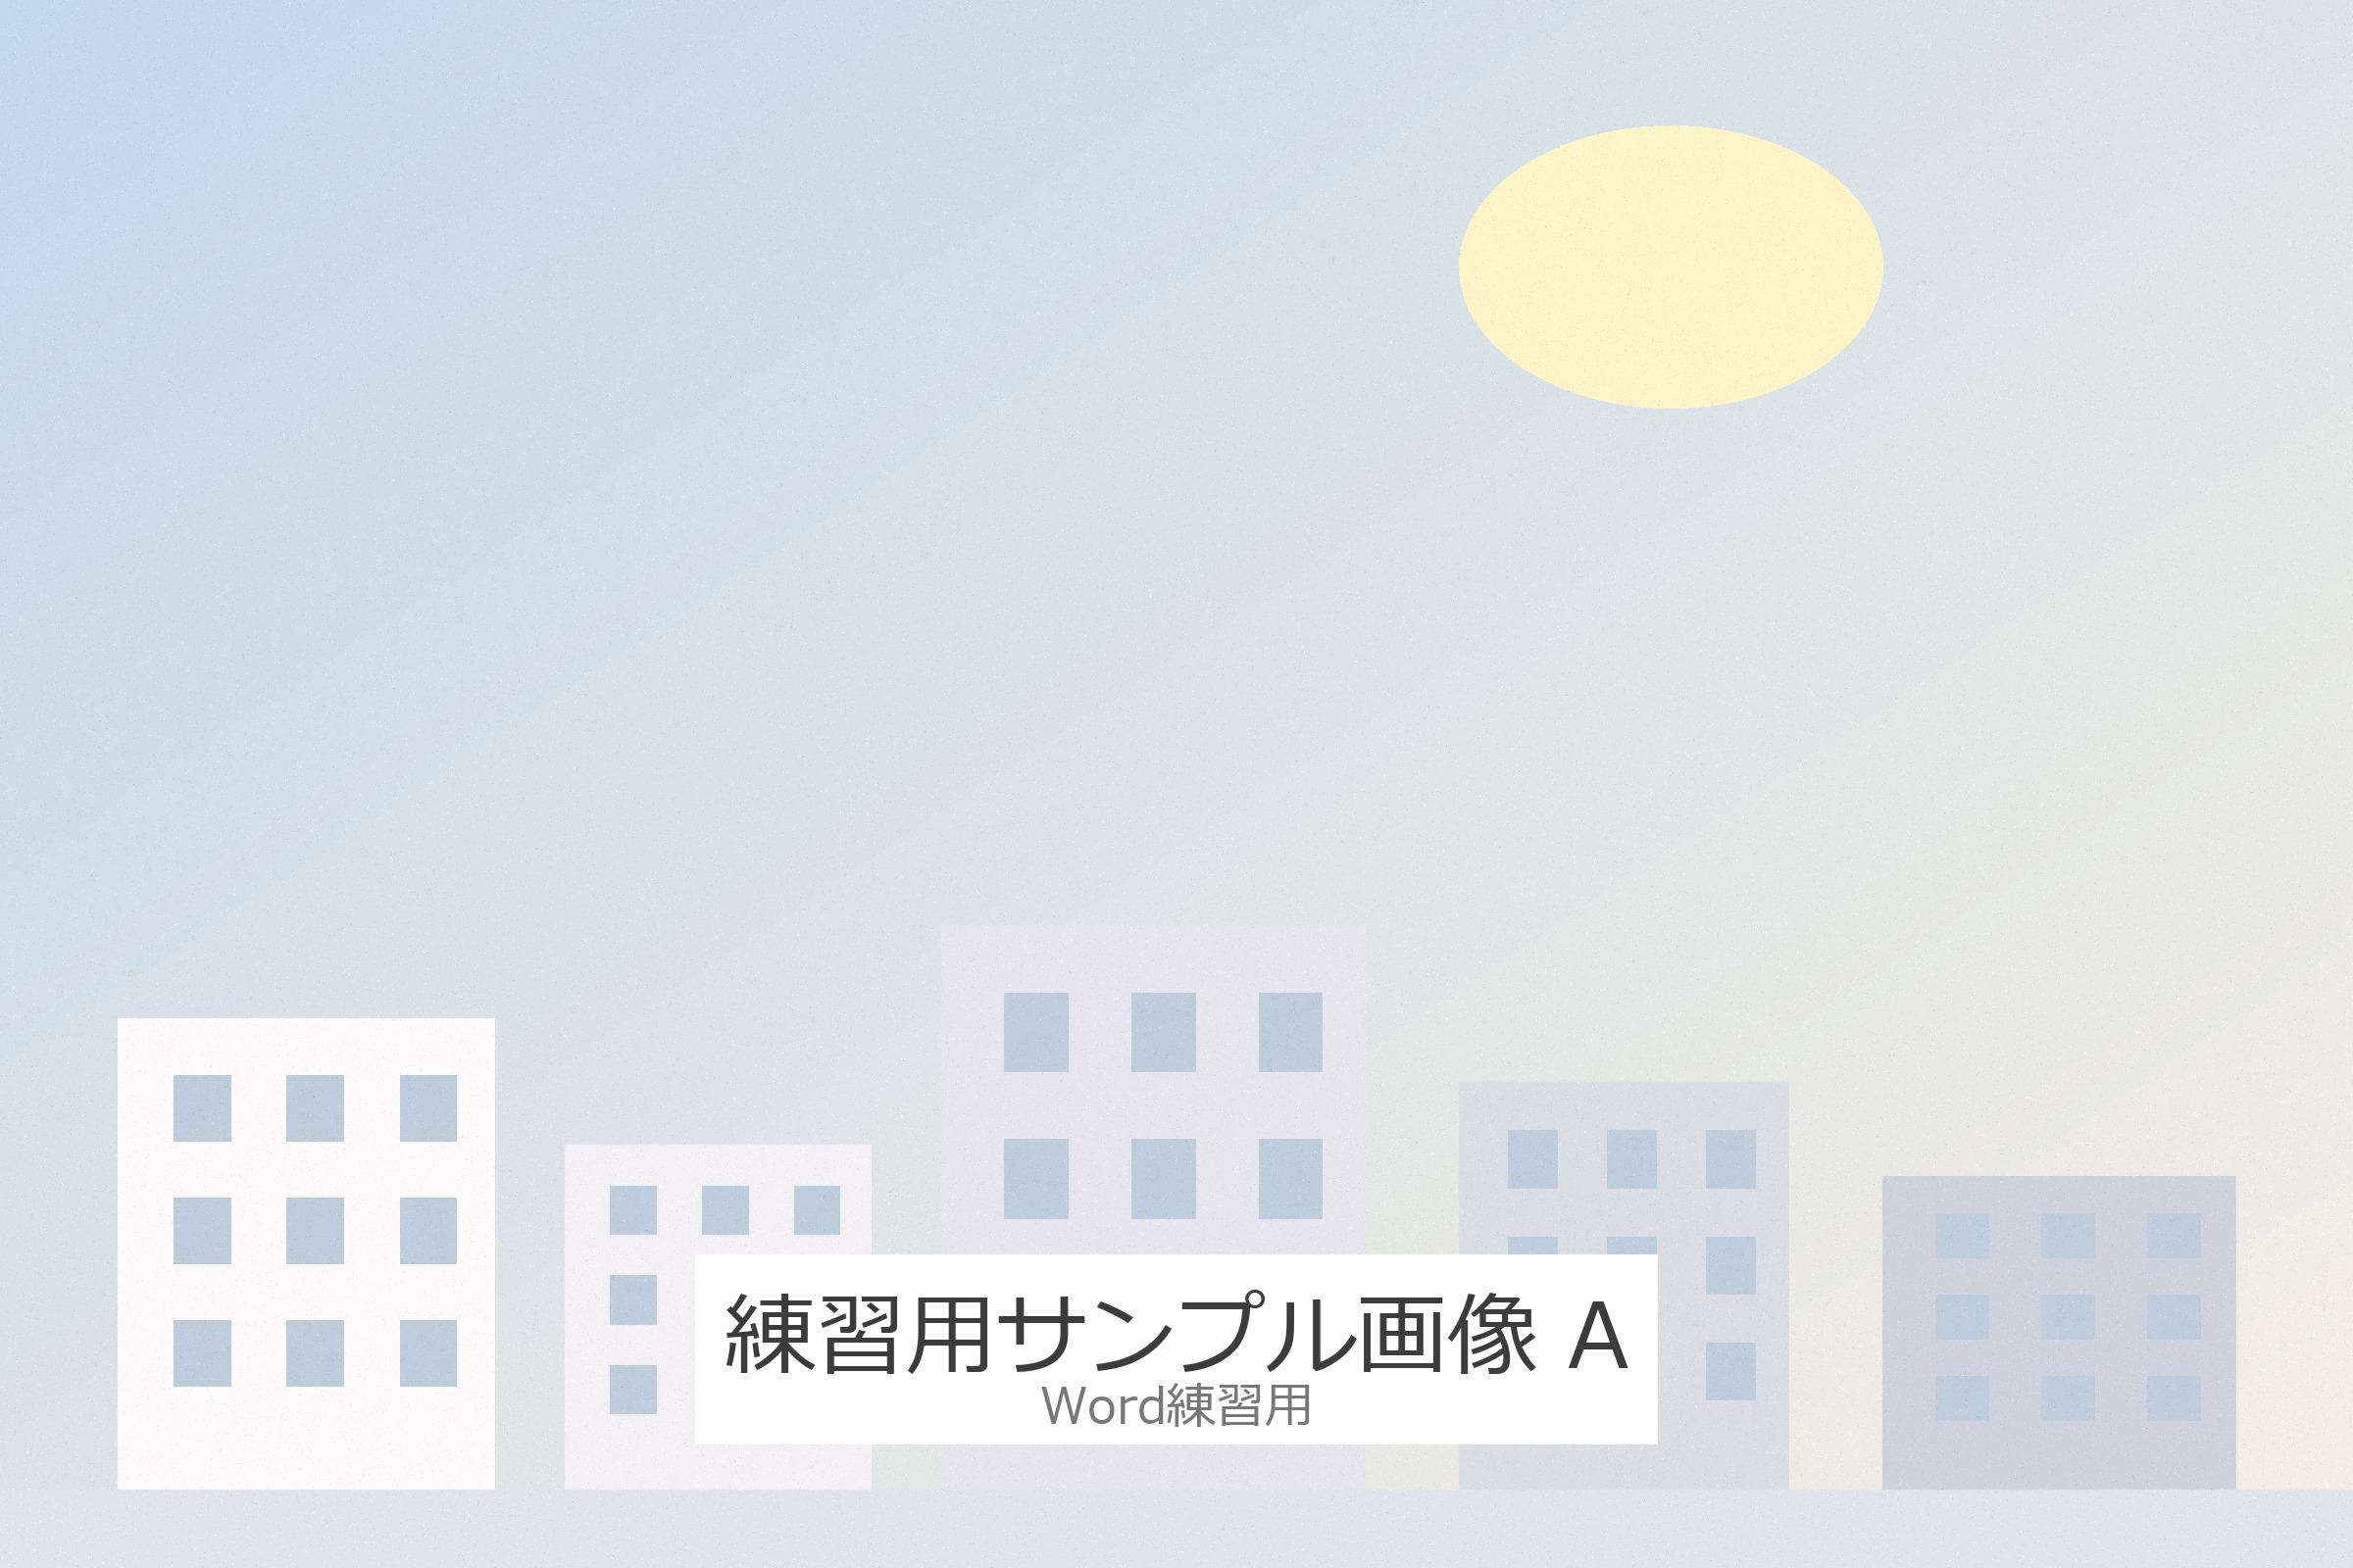
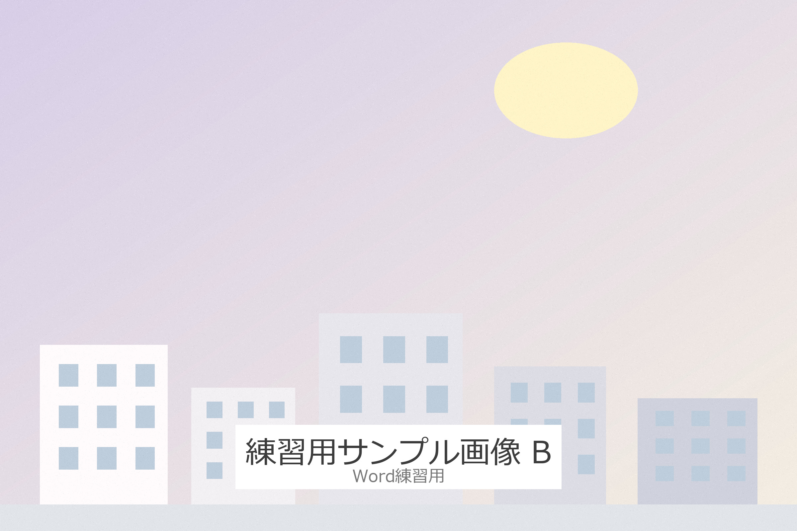
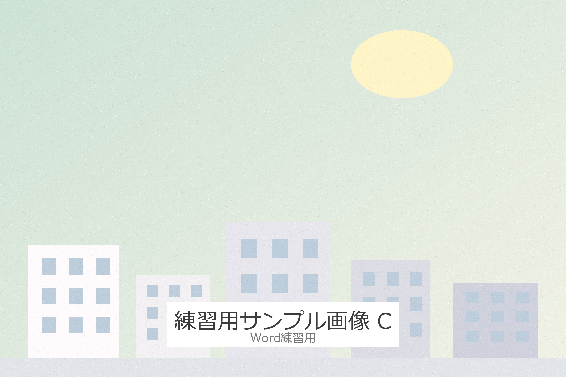
写真は昨年のみどり町内会夏祭りのものです。

【ご協力いただく団体一覧】

みどり町内会の各班と、地域の団体の皆さまにご協力いただきます。
当日のお手伝いをしてくださる方は、みどり町内会総務部までお申し出ください。

団体名 | 担当内容 | 人数
第一班 | 模擬店（焼きそば） | 6名
第二班 | 模擬店（かき氷） | 5名
第三班 | 模擬店（フランクフルト） | 6名
第四班 | 模擬店（飲み物） | 4名
第五班 | 模擬店（わたあめ） | 5名
第六班 | 受付・会計 | 4名
第七班 | 会場設営 | 8名
第八班 | 会場設営 | 8名
第九班 | 駐車場の誘導 | 6名
第十班 | ごみの分別 | 5名
子ども会 | 発表・輪投げ | 12名
婦人部 | 盆踊りの指導 | 9名
老人クラブ | 来賓のご案内 | 6名
防災部 | 巡回・見回り | 7名
青年部 | やぐらの設営 | 10名
交通安全部 | 横断歩道の立ち番 | 6名
環境美化部 | 前日清掃 | 8名
広報部 | 写真・記録 | 3名
体育部 | 子ども向け競技 | 7名
文化部 | 展示コーナー | 5名
消防団 | 消火器の配置 | 4名
民生委員 | 高齢者のご案内 | 3名
PTA | 会場の見守り | 10名
商店会 | 景品のご提供 | ―
中学校ボランティア | 片付け | 14名
高校ボランティア | 片付け | 11名
音響係 | 放送・音響 | 2名
照明係 | 提灯の設置 | 4名
救護係 | 救護テント | 3名
総務部 | 全体の調整 | 6名

【お願い】

当日はみどり町内会の腕章をつけた係員の指示に従ってください。

会場周辺は駐車できません。みどり町内会の集会所前の駐車場をご利用ください。

ごみはみどり町内会で用意する分別箱にお願いいたします。

小さなお子さまは、みどり町内会の受付で迷子札をお受け取りください。

荒天が予想される場合は、前日夕方にみどり町内会の掲示板でお知らせします。

落とし物は、みどり町内会の受付でお預かりします。

当日の写真は、みどり町内会の会報に掲載させていただくことがあります。

ご不明な点は、みどり町内会総務部までお問い合わせください。

皆さまのご参加を、みどり町内会一同、心よりお待ちしております。

みどり町内会 総務部
電話 〇〇〇－〇〇〇〇－〇〇〇〇
以上

